5*COSTA TOSCANA ile
PROMOSYON !
AKDENİZ’İN İNCİLERİ & BALEAR ADALARI
YILDIZ DENİZİ DENEYİMİ
Marsilya – Barcelona – Palma de Mallorca – Napoli,*Capri & Sorrento
Roma(Civitacecchia) – Genoa,*Portofino – Marsilya,*Provence

FRANSA – İSPANYA – İTALYA
07 KASIM 2026 / 7 GECE 8 GÜN
1. Gün / 07.11.2026 İSTANBUL HAVALİMAI – MARSİLYA (FRANSA)
İstanbul Havalimanı, Dış Hatlar Terminali, Türk Havayolları kontuarı önünde saat 06.00’da buluşma. Check-in, pasaport ve gümrük işlemleri sonrası Türk Havayolları’nın TK 1365 no’lu seferi ile saat 08.55’te Marsilya’ya hareket. Yerel saat ile 10.25’te varış. Havalimanında bizleri bekleyen aracımız ile Marsilya limanına transfer. Pasaport ve check-in işlemlerinin ardından kabininize yerleşme ve serbest zaman. Gemimiz bu akşam saat 18.00’de limandan hareket edecektir. Geceleme gemide.

2. Gün / 08.11.2026 BARCELONA, İSPANYA
Gemimiz sabah saat 08.00’de Barcelona limanına yanaşacaktır. Arzu eden misafirlerimiz gemide alınacak kahvaltı sonrası ekstra olarak düzenlenecek Barcelona Şehir Turu’na katılabilirler. Turumuz esnasında ilk olarak şehrin simgesi haline gelen Sagrada Familia’yı dışarıdan görecek ve Gaudí’nin bu eşsiz eserini yakından tanıyacağız. Ardından Passeig de Gràcia boyunca ilerleyerek ünlü Casa Batlló ve La Pedrera binalarını göreceğiz. Turumuza Park Güell ile devam edecek, Gaudí’nin doğa ve mimariyi bir araya getiren bu özel eserini göreceğiz. Öğle saatlerinde şehir merkezine geçerek Barcelona’nın tarihi kalbi olan Gotik Mahalle’de yürüyüş yapacağız. Dar sokakları, tarihi meydanları ve Barcelona Katedrali’ni göreceğiz. Ardından La Rambla boyunca ilerleyerek La Boqueria Pazarı çevresini görecek, Barcelona’nın hareketli şehir atmosferini yaşayacağız. Son olarak Montjuïc Tepesi’ne çıkarak Barcelona’nın panoramik manzarasını göreceğiz. Turumuz sonrası gemimize transfer.
Yıldız Denizi – Balear Denizi
Gemi Barcelona’dan ayrıldıktan sonra gece 23:30–00:30 saatleri arasında Balear Denizi’nin en karanlık noktalarından birinde özel bir “Yıldız Denizi” deneyimi yaşayacağız. Geminin ışıkları mümkün olduğunca azaltılarak yapay ışıklardan uzak bir ortam oluşturulacak; kaptanın sunumu ve Stellarium uygulaması eşliğinde takımyıldızları, gezegenleri ve galaksileri keşfedeceğiz. Sadece denizde ve seyir halindeyken yaşanabilecek bu özel deneyimle gecenin ve yıldızların tadını çıkaracağız. Geceleme gemide.

3. Gün / 09.11.2026 PALMA DE MALLORCA, İSPANYA
Gemimiz sabah saat 08.00’de Palma de Mallorca limanına yanaşacaktır. Arzu eden misafirlerimiz gemide alınacak kahvaltı sonrası ekstra olarak düzenlenecek Palma de Mallorca Turu’na katılabilirler. İlk olarak şehrin simgesi olan Palma Katedrali’ni (La Seu) görecek ve Akdeniz’in en etkileyici Gotik yapılarından biri olan katedrali yakından keşfedeceğiz. Ardından tarihi şehir merkezine geçerek Eski Şehir’in dar sokaklarını, tarihi meydanlarını ve geleneksel Mallorca mimarisini göreceğiz. Almudaina Sarayı ve çevresini gezerek şehrin tarihi atmosferini yaşayacağız. Turumuza Passeig del Born ve Plaza Mayor üzerinden devam edecek, Palma’nın hareketli şehir yaşamını göreceğiz. Ardından şehrin en güzel manzara noktalarından biri olan Bellver Kalesi çevresine çıkarak Palma ve Akdeniz’in panoramik manzarasını izleyeceğiz. Turumuz sonrası gemimize transfer. Geceleme gemide.

4. Gün / 10.11.2026 DENİZDE SEYİR
Bugün gemimiz herhangi bir limana uğramadan Akdeniz’in mavilikleri arasında seyredecek ve Costa Toscana’nın sunduğu tüm olanakların keyfini çıkarmak için bolca zamanımız olacak. Sabah deniz manzarası eşliğinde kahvaltımızı yapacak, ardından geminin havuzlarında ve güneşlenme alanlarında dinlenebileceğiz. Gün boyunca farklı restoran ve barları keşfedecek, İtalyan mutfağından lezzetlerin tadına bakacağız. Dileyen misafirlerimiz spa ve wellness alanlarında rahatlayacak, spor aktivitelerine katılacak veya geminin eğlence programlarını takip edecek. Akşam saatlerinde ise canlı müzik, gösteriler ve çeşitli etkinliklerle günün keyfini çıkaracağız. Costa Toscana’nın sunduğu eğlence, gastronomi ve dinlenme seçenekleriyle denizde geçireceğimiz bu gün, seyahatin en keyifli duraklarından biri olacak. Geceleme gemide.

5. Gün / 11.11.2026 NAPOLİ *Sorrento&Capri, İTALYA
Gemimiz sabah saat 09.00’da Napoli limanına yanaşacaktır. Arzu eden misafirlerimiz gemide alınacak kahvaltı sonrası ekstra olarak düzenlenecek Sorrento veya Capri Adası Turu’na katılabilirler. Turumuz sonrası gemimize transfer. Geceleme gemide.

6. Gün / 12.11.2026 ROMA(CIVITAVECCHIA), İTALYA *Roma Şehir Turu
Gemimiz sabah saat 08.30’da Civitavecchia Limanına yanaşacaktır. Arzu eden misafirlerimiz gemide alınacak kahvaltı sonrası ekstra olarak düzenlenecek Roma Şehir Turu’na katılabilirler. Bugünkü turumuzda Roma’da şehrin binlerce yıllık tarihine tanıklık ederken Kolezyum, Roma Forumu, İspanyol Merdivenleri, Trevi Çeşmesi ve Piazza Navona gibi şehrin en önemli noktalarını göreceğiz. Tarihi meydanlar ve dar sokaklar arasında yürüyerek Roma’nın kendine özgü atmosferini keşfedeceğiz. Turumuz sonrası gemimize transfer. Geceleme gemide.

7. Gün / 13.11.2026 GENOA, İTALYA *Portofino
Gemimiz sabah saat 08.30’da Genoa Limanına yanaşacaktır. Arzu eden misafirlerimiz gemide alınacak kahvaltı sonrası ekstra olarak düzenlenecek Portofino Turu’na katılabilirler. Özel aracımız ile gemimizden hareket ederek İtalyan Rivierası’nın en güzel noktalarından biri olan Portofino’ya hareket edeceğiz. Yol boyunca Ligurya kıyılarının muhteşem manzaralarını göreceğiz. Portofino’ya ulaştığımızda renkli evleri, şık yatları ve küçük limanı ile ünlü bu sevimli sahil kasabasını keşfedeceğiz. Piazzetta çevresinde yürüyüş yapacak, sahil boyunca keyifli bir gezinti yaparak Portofino’nun kendine özgü atmosferini yaşayacağız. Dileyen misafirlerimiz için kafelerde İtalyan kahvesi eşliğinde kısa bir mola vereceğiz. Fotoğraf çekmek ve serbest zaman geçirmek için Portofino’nun en güzel noktalarını keşfettikten sonra gemimize dönüş. Geceleme gemide.

08. Gün / 14.11.2026 MARSİLYA, FRANSA *Aix en Provence – İSTANBUL HAVALİMANI
Gemimiz sabah saat 09.00’da Marsilya Limanına yanaşacaktır. Gemide çıkış işlemleri sonrası arzu eden misafirlerimiz ekstra olarak düzenlenecek Marsilya & Aix-en-Provence Turu için özel aracımız ile gemiden hareket. İlk olarak Provence bölgesinin zarif şehirlerinden Aix-en-Provence’a hareket edeceğiz. Tarihi sokakları, taş binaları, çeşmeleri ve ünlü Cours Mirabeau bulvarı boyunca keyifli bir yürüyüş yaparak şehrin atmosferini keşfedeceğiz. Ardından Marsilya’ya geçerek Vieux-Port (Eski Liman), Le Panier bölgesi ve şehrin simge noktalarını panoramik olarak göreceğiz. Akdeniz’in önemli liman şehirlerinden Marsilya’nın kendine özgü atmosferini yaşayarak kısa bir serbest zaman vereceğiz. Turumuzun ardından Marsilya Havalimanı’na transfer. Check-in, pasaport ve gümrük işlemleri sonrası Türk Hava Havayolları’nın TK 1368 no’lu seferi ile saat 18.05’te İstanbul Havalimanı’na hareket ve yerel saat ile 23.05’te İstanbul Havalimanına varış. Turumuzun sonu..

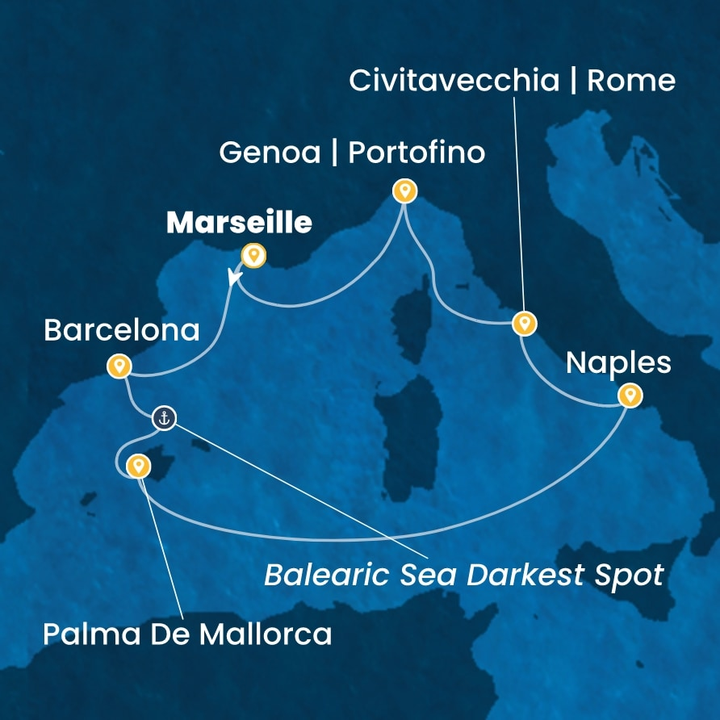
5* COSTA TOSCANA
Geminin İlk Seferi: 2021
Yolcu sayısı: 6338 kişi
Personel sayısı: 1678 kişi
Tonaj: 183.900 gross ton
Uzunluk: 337 metre
Genişlik: 42 metre
Kabin sayısı: 2663
Yolcu katı sayısı: 11

TUR ÜCRETİ (Kişi Başı) | Promosyon Fiyatlar
Promo İç Kabin | 899 Euro
Tek Kişi Farkı | 599 €
İç Kabin | 999 Euro
Tek Kişi Farkı | 699 €
Kısıtlı Görüş Dış Kabin | 1099 Euro
Tek Kişi Farkı | 799 €
Balkonlu Kabin | 1299 Euro
Tek Kişi Farkı | 999 €
3/4. Kişi (yetişkin & çocuk) | Sorunuz
Personel Bahşişleri | Gecelik Kişi Başı 11 € (Gemide Ödenecektir)
Vize Bilgisi | Multiple Schengen
Önemli Not: Yukarıdaki fiyatlar bilgi amaçlı olup, satış anında güncel fiyat listesi ile kontrol edilmelidir.
İPTAL ŞARTLARI
Kalkıştan 90 gün veya daha fazla süre önce yapılan iptallerde toplam cruise bedelinin %15’i, kalkıştan 89-30 gün önce yapılan iptallerde %25’i, kalkıştan 29 günden az süre kala yapılan iptallerde ise %100’ü kesinti olarak uygulanacaktır. Uçak bileti iptalleri ayrıca kontrol edilecektir.

FİYATLARIMIZA DAHİL OLAN HİZMETLER
* Türk Havayolları ile İstanbul Havalimanı – Marsilya – İstanbul Havalimanı arası ekonomi sınıfı uçak biletleri
* Gemide 7 gece 8 gün tam pansiyon konaklama ve gemi içerisindeki tüm aktiviteler
* Havalimanı & Liman vergileri
* Programda belirtilen tüm transferler
* Tecrübeli Rehberlik Hizmeti (Grup 25 Kişi olduğu takdirde)
*Seyahat Sağlık Sigortası (OLASI SAĞLIK PROBLEMLERİ VE MÜCBİR SEBEPLER NEDENİYLE SEYAHATE KATILAMAMA DURUMLARINA KARŞI, REZERVASYONUNUZU OLUŞTURDUKTAN SONRA İLK 24 SAAT İÇERİSİNDE İPTAL TEMİNATLI SEYAHAT SİGORTANIZI EKLETMENİZİ TAVSİYE EDERİZ. İPTAL TEMİNATLI SEYAHAT SİGORTASI EKSTRA BİR HİZMET OLUP, DETAYLI BİLGİYİ SATIŞ DANIŞMANINIZDAN ALABİLİRSİNİZ.)

FİYATLARIMIZA DAHİL OLMAYAN HİZMETLER
* Geminin servis personeli bahşişleri (Gemide nakit ya da kredi kartıyla ödenir)
* Gemideki tüm alkollü ve bazı alkolsüz içecekler
* Kişisel harcamalar (Telefon, kuru temizleme, internet vb.)
* Gemi veya rehberiniz tarafından organize edilecek tüm ekstra turlar
* Seyahat sağlık ve iptal sigortası Kişi Başı +50 Euro (70 yaş ve üstü yolcular için sigorta sür primi uygulanır)
* Yurtdışı çıkış harcı
Notlar ve Bilmeniz Gerekenler;
*Programda belirtilen saatler havayolu ve gemi firmasından alınmıştır. Saatlerde oluşabilecek herhangi bir değişiklikten acentemiz sorumlu değildir. Dolayısıyla herhangi bir saat değişikliği durumunda acentemiz programın içeriğini düzenleme hakkını saklı tutar. Ayrıca deniz & nehir turlarımızda ani gelişen liman şartları, kötü hava şartları, su seviye değişimi, deniz & nehir trafiği, nehir seviye havuzlarındaki grev vb. mücbir sebeplerden ötürü gemi firması ve gemi kaptanı programda değişiklik yapma hakkına sahiptir. Bu değişikliklerden acentemiz sorumlu olmayacaktır.
*Tura başlangıç için acentemiz tarafından bildirilen saatlerde belirtilen havalimanında ya da geminin yanaşacağı limanda hazır bulunmayan, uçağı ya da gemiyi kaçırarak binemeyen yolcuların seyahati gerçekleştirememelerinden
acentemiz sorumlu olmayacaktır. Uçağı ya da gemiyi kaçıran yolcuların tura yeniden dahil olmaları için gerekli olacak ulaşım masrafları kendilerine aittir.
*Gemi turlarında gemi işletmecesi bir başka firma olup, işletmecinin Uluslararası Denizcilik Kuralları gereği yetkilisi kaptandır. Gemilerin seferleri sırasında ani gelişen liman şartları, kötü koşulları, su seviyesi değişimi, deniz nehir trafiği ve nehir seviye havuzlarının çeşitli sebeplerle çalışmamasından dolayı, gemi işletmecesi ve gemi kaptanı programda değişiklik yapabileceği gibi seferi de iptal edebilecektir. Bu durumlarla ilgili olarak alternatif programlar sunulacak olup, değişiklikler ile ilgili Acenta’nın herhangi bir sorumluluğu bulunmayacaktır.
*Uçak yolculuğu esnasında her yolcunun kabin içine maksimum 8 kg ve 40 cm (yükseklik) x 23 cm (en) x 55 cm (boy) ebatlarında bir parça eşya alma hakkı vardır. Bununla birlikte her yolcu uçağın bagajına vermek kaydıyla yanına 1 adet valiz alabilme hakkına sahiptir. Bu valizin izin verilen ücretsiz kilo sınırı havayolu şirketi, uçuş güzergahı ve biletin sınıfına göre değişkenlik göstermektedir. Uçuş öncesi lütfen biletinizden veya acentemizden teyit ediniz.
*Gemiye yapılan check-in esnasında istisnasız her yolcunun (çiftlerde sadece 1 kişi) manyetik “cruise card”larını alırken kredi kartını ibraz etmesi veya nakit depozit yatırması gerekmektedir. Bu ibraz sonucunda her kredi kartından kişi başına ortalama 300 USD’lik bir provizyon çekimi yapılacaktır. Bunun nedeni sizler gemiye check-in
yaptıktan sonra seyir esnasında gemi içinde yapacağınız ekstra harcamalar içindir. Gemi içindeki ekstra harcamalarınızı check-in esnasında sizlere verilmiş olan bu manyetik cruise card ile yapabileceksiniz.
Gemide casino haricinde hiç bir yerde nakit para geçmemektedir. Tüm harcamalarınızı odalarınızdaki interaktif televizyonlardan, gemi içerisindeki interaktif ekranlardan veya resepsiyondan takip edebilirsiniz.
*Gemiye alkollü içki, ütü, saç kurutma makinası, kettle, biberon ısıtıcı, elektrikli battaniye vb. eşyalar sokmak kesinlikle yasaktır. Her kabinde saç kurutma makinası bir çok kabinde kettle mevcuttur.
*Gemi seyahatimizin başlangıcında valizleriniz için belirli renklerde valiz etiketleri tahsis edilecektir. Bu etiketlerin eksiksiz doldurulması valizlerinizin kabinlerinize doğru olarak gelmesi açısından son derece önemlidir.
*Valizleriniz geminin ilk kalkış gününde akşam geç vakite kadar kabinize gelmeyebilir. Bu yoğunluk ve kalabalıktan kaynaklanan, kesinlikle geminin sorumluluğunda olan bir durumdur. Bu yüzden gemiye bineceğiniz ilk gün önemli ihtiyaçlarınızı küçük bir el çantasına koyup yanınıza almanızda fayda vardır.
*Acil bir durumda tahliye prosedürlerini tanımanız açısından seyahatinizin ilk günü çok kısa sürecek bir güvenlik tatbikatı ve brifingi yapılacaktır. Katılımı son derece önemlidir. Tatbikattaki buluşma noktasına rehberleriniz ve odanızdan sorumlu gemi çalışanı yönlendirmektedir.
*Gemi yolculuğu sırasında masanızın ilk gün belirlendiği, ana alakart restaurantta alacağınız akşam yemeklerinden bazıları resmi akşam yemeği olacaktır. Gemi kuralları gereği burada yemek isteyen her erkek yolcumuzun takım elbise, kadın yolcumuzun da gece elbisesi giyinmesi zorunludur. Arzu eden yolcularımız bu resmi akşamlarda ya da diğer akşamlarda yemeklerini geminin başka restaurantlarında ve açık büfesinde alma hakkına sahiptir.

*Geminin ücretli olan uydu bağlantılı internet sisteminden faydalanabilirsiniz. Maliyetinin düşük olması için mutlaka gemi tarafından önerilen paketleri tercih ediniz.
*Gemide her akşam, bir sonraki güne ait ayrıntılı bir program kabininize teslim edilecektir. Bu programda, gemi içerisindeki tüm aktiviteler, eğlence organizasyonlarına dair bilgiler ve önemli notlar eksiksiz şekilde yer almaktadır.
*Tur süresince tüm özel eşyalarınıza titizlikle sahip çıkmanızı önemle rica ederiz. Gemide tüm kabinlerde değerli eşyalarınızı muhafaza edebileceğiniz bir kasa mevcuttur. Acentamız kabinde ve bagajda unutulan para veya değerli eşyaların kaybolmasından ve çalınmasından dolayı sorumluluk üstlenmemektedir. Bulunan eşyalarınızın bulunduğu ülkeden karşı ödemeli kargo hizmeti ile tarafınıza gönderilmesi konusunda destek sağlanacaktır.
*Tur başlangıcından sonraki günlerde de geminin limanlardaki kalkış saatlerine kesinlikle riayet edilmesi gerekmektedir. Limanlarda geminin kalkış saatinden en geç 45 dakika önce gemiye giriş yapılması gerekmektedir. Aksi takdirde gemiye giriş yapamayabilirsiniz. Böyle bir durumdan acentemiz sorumlu olmayacaktır. Gemi turuna izin verilen uygun bir limandan yeniden dahil olunması için gerekli olacak ulaşım masrafları yolcunun kendisine aittir.
*Cruise gemilerinde uzman doktorların ve tıbbi personelin hizmet verdiği, donanımlı Sağlık Merkezi bulunmaktadır. Acil durum numarasını arayarak 24 saat boyunca acil durum hizmetlerinden de yararlanmak mümkündür. Gemide
sunulan sağlık hizmetleri ücretlidir. Nehir gemilerinde sağlık personeli bulunmamakta olup acil durumlarda ambulansların gemiye ulaşması mümkündür.
*Gemi seyahatinizin sonunda ise valizlerinizi toplayarak bir gece önceden kabinlerinize bırakılacak etiketleri takarak saat 00.00’a kadar kabin kapılarınızın önüne bırakmanız gerekmektedir. Ertesi sabah gemiden çıkış işlemleri sonrasında valizler geminin dışında bulunan istasyonlardan yolcular tarafından teslim alınacaktır.

İyi Seyahatler Dileriz…

